Что такое домашнее насилие
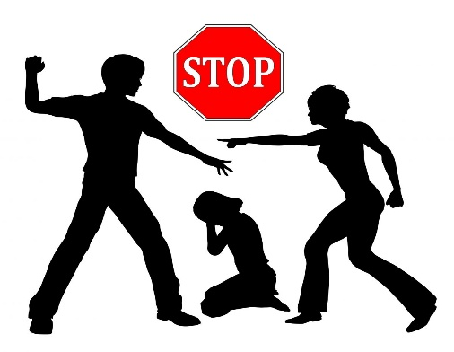
Домашнему насилию может подвергнуться любой из нас, как ребенок, так и взрослый, пожилой человек, инвалид, женщина или мужчина. Супруг может проявить агрессию в отношении супруги, и наоборот, родители в отношении детей, а дети в отношении родителей, братья и сестры – по отношению друг к другу.
При общении в семье могут совершенно естественно возникать конфликты и ссоры, но не все они являются насилием.

Что такое домашнее насилие? – это преднамеренное применение различных форм физического, сексуального, психологического и экономического насилия одним членом семьи в отношении другого, результатом которого являются телесные повреждения, эмоциональная травма, отклонения в развитии или различного рода ущерб.

Основные виды семейного насилия

Физическое насилие – прямое или косвенное воздействие на жертву с целью причинения физического вреда, выражающееся в нанесении увечий, телесных повреждений, побоях, пинках, шлепках, толчках, пощечинах и т.п.

Сексуальное насилие – насильственные действия, при которых человека силой, угрозой или обманом принуждают его к какой-либо форме сексуальных отношений.

Психологическое насилие – нанесение вреда психологическому здоровью человека, проявляющееся в оскорблениях, запугивании, угрозах, шантаже, контроле и т. д.

Экономическое насилие – материальное давление, которое может проявляться в запрете работать или обучаться, лишении финансовой поддержки, контроле над денежными средствами и банковскими картами.
Очень часто данные виды насилия могут носить комплексный характер.

Если Вам или Вашему ребенку нужна помощь или Вы подверглись
домашнему насилию, то можете обратиться в

ГУ «КРУПСКИЙ ТЕРРИТОРИАЛЬНЫЙ ЦЕНТР СОЦИАЛЬНОГО ОБСЛУЖИВАНИЯ НАСЕЛЕНИЯ»

Номер телефона отделения комплексной поддержки в кризисных ситуациях
+375 1796 90050
Номер телефона экстренной психологической помощи ТЦСОН
+375 1796 90044
Номер телефона круглосуточного доступа в «кризисную» комнату
+375336009018

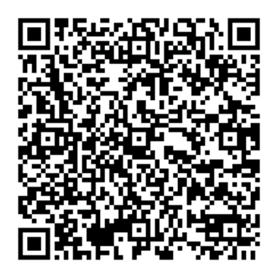

Если Вам или Вашим близким нужна помощь,
то можете обратиться

пО единому номеру
КРУГЛОСУТОЧНОЙ службы экстренной психологической помощи в БЕЛАРУСИ

133

